彼得森图

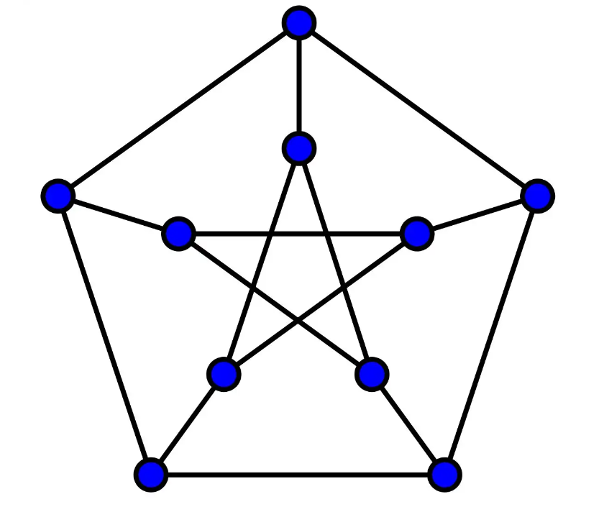

1. n=10，m=15
2. 是一个没有割边的3正则图
3. 点连通度为3，边连通度为3
4. 不是欧拉图
5. 不是哈密尔顿图
6. 有完美匹配
7. 包含1-因子，但是不能1-因子分解
8. 是一个1-因子和一个2-因子的并
9. 是不可平面图（可收缩到 $K_{5}$）
10. 点色数为3，边色数为4

完美匹配

下列图一定存在完美匹配：

1. k正则偶图（k>0）

例如：超立方体 $Q_{n}$（n≥1），完全图 $K_{n}$，完全偶图 $K_{n,n}$

1. 没有割边的3正则图
2. 对所有顶点 $v∈T$，都有 $o\left(T-v\right)=1$ 的树 $T$
3. 3正则哈密尔顿图